

Дзаваттини Ч. Слова через край. М.: Радуга, 1983
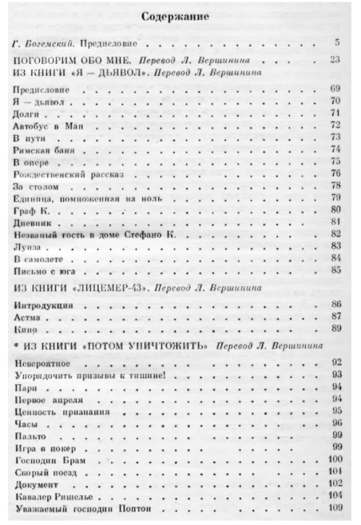

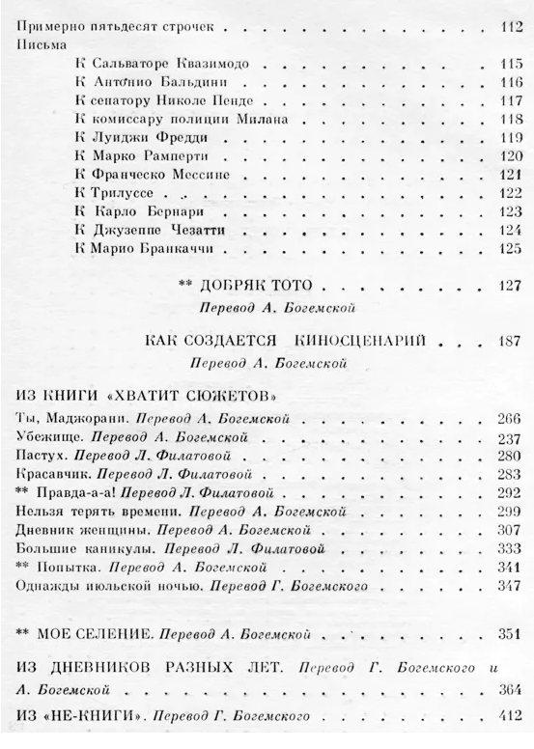

Чезаре Дзаваттини

Документ

Граф Аппонс сказал:
— Наконец-то, — и направился в столовую, жадными глазами пробегая старинный документ, найденный им в одном из томов «Истории Мирмидонов». Ведь этот документ поможет ему отыскать сказочные сокровища рода Аппонс.
Граф вошел в столовую все еще в очень возбужденном состоянии. Он решил никому не рассказывать о своем поразительном открытии. Едва он вошел, все согнулись в поклоне. Графиня улыбнулась ему, маленький Кун захлопал в ладоши, воспитательница слегка покраснела, мажордом вытянулся в струнку, слуга поставил на стол дымящееся блюдо «регинос». Секретарь графа, Бела Штандар, также проявил не меньше почтительности, чем обычно.
Граф с небрежным видом человека, не придающего никакого значения своему поступку, положил документ в один из ящиков маленького углового столика из красного дерева, украшавшего столовую. Затем сел и милым, даже веселым голосом пожелал всем приятного аппетита. Но, видимо повинуясь какому-то предчувствию, тут же поднялся и направился к маленькому столику. Он решил спрятать важный документ у себя на груди. Выдвинул ящик… Документ исчез… Все произошло в одну минуту.
— Закройте двери! — крикнул потрясенный граф, сильно побледнев. — Никто отсюда не выйдет.
Все застыли словно в столбняке. И так просидели в полной растерянности, пока не прибыл вызванный по телефону сыщик-дилетант Питер Уайт.
Он вошел и развалился в кресле. Велел опустить гардины, закурил трубку, а затем принялся задумчиво следить за облачками дыма, которые поднимались к узорчатому потолку. Внезапно он заговорил:
— Бесполезно обыскивать присутствующих. Такого рода документ мог интересовать только человека достаточно сообразительного. И, следовательно, он знал, что его обыщут вместе с остальными. Таким образом, то, что мы ищем, спрятано где-то в другом месте. Посмотрите, господин граф, на журнальном столике.
Граф подошел к столу, порылся в газетах и журналах и объявил, тяжело дыша:
— Ничего нет.
— Это было ясно заранее, — проронил сыщик. — Теперь все знают, что лучший способ спрятать какую-либо вещь — никуда ее не прятать. Но раз и полиция это знает, к такому способу мог прибегнуть лишь жалкий воришка. А мы, не забывайте, имеем дело с преступником, наделенным определенной сметливостью.
Питер Уайт вновь раскурил погасшую трубку и продолжал:
— Никто из комнаты не выходил, окно было и осталось закрытым, никто не спрятал документ у себя на теле, ни у кого не было, да и не могло быть, достаточно времени, чтобы надежно спрятать документ в комнате… Следовательно… Ну, господин граф, сделайте окончательный вывод, это же просто, очень просто…
— Не понимаю, — пробормотал граф.
— Так вот, документ должен по-прежнему лежать в ящике.
На лицах присутствующих отразилось величайшее удивление. Граф бросился к столику из красного дерева, открыл ящик… и, к своему изумлению, сразу увидел пропавший документ.
— Я мог бы продолжить расследование, — добавил Питер Уайт, — и найти виновного, но это не имеет смысла, господин граф, если только…
— Немедленно увольняю всю прислугу, да-да, всю, — сказал граф.
Питер Уайт направился к выходу. В этот момент мажордом Рика робко спросил:
— Можно мне сказать, господин граф?
— Говорите, — разрешил граф.
— Ха-ха… — язвительно произнес Питер Уайт, остановившись на пороге.
— Господин граф, — начал Рика, — документ вы положили в первый ящик, а когда решили взять, то открыли второй ящик… Теперь же вы снова открыли первый…
Питер Уайт удалился явно раздраженный.
Не будет нелепым предположить, что наш Питер Уайт, пользуясь своей несокрушимой логикой, нашел бы документ и в том случае, если бы он был похищен на самом деле.

